Задание 13. Птицы возвращаются к нам из теплых стран. В последний весенний месяц – май – прилетают скворцы. Помоги скворцу долететь до своего домика - скворечника. (Проведение линий слева направо).
Вариант 1.

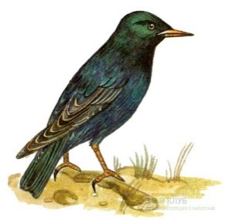 |  | 

Вариант 2.

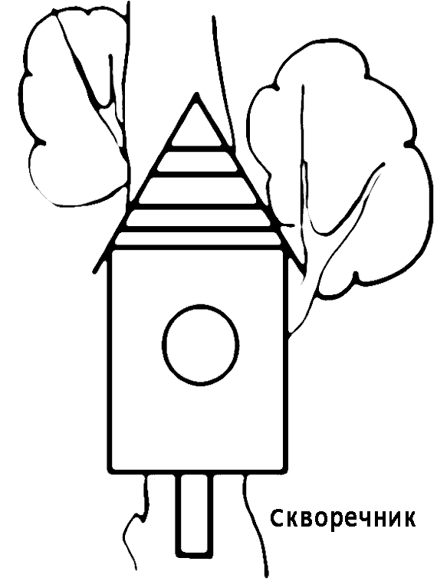 |  | 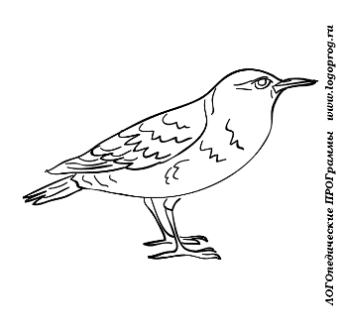
 |  | 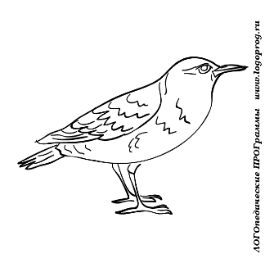
 |  | 